Ontwerp MathMate Groep X

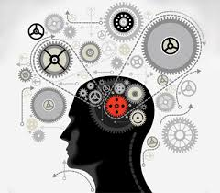

|  |  |
| --- | --- |
| Klas en Groep | Lm1oa |
| Groepsleden team A | Mart van den Burg |
| Sepher abdoli |
| Projectleider | Brock |
| Versie | 1 |
| Datum | 14/5/2018 |

Inhoud

1 Inleiding 4

2 Vormgeving website 5

2.1 Inleiding 5

2.2 Moodboard 5

2.3 Logo 5

3 Functionele beschrijvingen 6

3.1 Inleiding 6

3.2 Projectopdracht 6

3.3 Team beschrijving 6

3.4 Eisen en wensen 6

3.5 Sitemap 6

3.6 Interface wireframes 6

3.6.1 Onderdeel 1 6

3.6.2 Onderdeel 2 6

3.6.3 Onderdeel 3 6

3.6.4 Onderdeel 4 6

3.6.5 Onderdeel 5 6

3.6.6 Onderdeel 6 7

3.6.7 Onderdeel 7 7

3.7 Use-case diagrammen 7

3.7.1 Onderdeel 1 7

3.7.2 Onderdeel 2 7

3.7.3 Onderdeel 3 7

3.7.4 Onderdeel 4 7

3.7.5 Onderdeel 5 7

3.7.6 Onderdeel 6 7

3.7.7 Onderdeel 7 7

3.7.8 Onderdeel 8 7

4 Technische beschrijving 8

4.1 Inleiding 8

4.2 Platform keuze 8

4.3 Ontwikkelomgeving per teamlid 8

4.3.1 Teamlid 1 8

4.3.2 Teamlid 2 8

4.3.3 Teamlid 3 8

4.3.4 Teamlid 4 8

4.4 PSD/ERD 9

4.4.1 Onderdeel 1 9

4.4.2 Onderdeel 2 9

4.4.3 Onderdeel 3 9

4.4.4 Onderdeel 4 9

4.4.5 Onderdeel 5 9

4.4.6 Onderdeel 6 9

4.4.7 Onderdeel 7 9

4.4.8 Onderdeel 8 (ERD) 9

4.5 Testplannen/Testrapporten 9

4.5.1 Onderdeel 1 9

4.5.2 Onderdeel 2 9

4.5.3 Onderdeel 3 9

4.5.4 Onderdeel 4 10

4.5.5 Onderdeel 5 10

4.5.6 Onderdeel 6 10

4.5.7 Onderdeel 7 10

4.5.8 Onderdeel 8 10

4.5.9 Testplan gehele website 10

# Inleiding

Mathbird is een website waarbij je hulp kunt krijgen met het oplossen van wiskundige problemen.  
Het is gericht naar studenten die hulp nodig hebben met hun huiswerk maar het kan ook gebruikt worden door anderen mensen.

# Vormgeving website

## Inleiding

Met Mathbird proberen wij een handige website te maken voor studenten om hun wiskundige problemen op te kunnen lossen.

## Moodboard

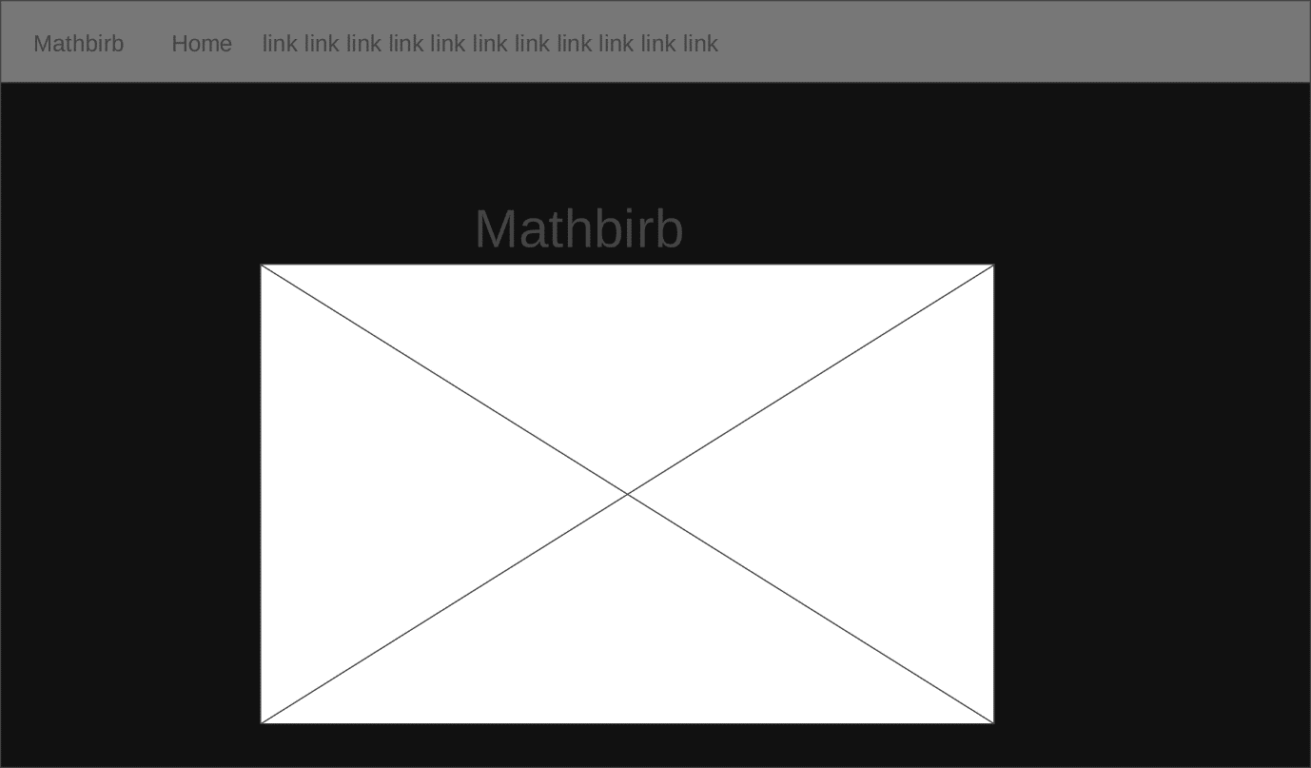

## Logo

### C:\Users\agent\AppData\Local\Microsoft\Windows\INetCache\Content.Word\mathbirb.jpg

# Functionele beschrijvingen

## Inleiding

Met Mathbird proberen wij een handige website te maken voor studenten om hun wiskundige problemen op te kunnen lossen.

## Projectopdracht

Met Mathbird proberen wij een handige website te maken voor studenten om hun wiskundige problemen op te kunnen lossen.

## Team beschrijving

Ik (Mart) ben zelf beter in het programmeren van websites dan het front end gedeelte.  
Sepher is beter in front end.

## Eisen en wensen

1. Je bouwt met de groep 1 website.

2. Alle bewerkingen/onderwerpen moeten vanaf een continue zichtbaar menu te bena-deren zijn.

3. De website moet responsive zijn.

4. De vormgeving wordt gemaakt aan de hand van een moodboard.

5. Je verzint een mascotte, deze verwerk je ook nog in een logo.

6. Zorg ervoor dat bij iedere bewerking een korte uitleg staat van wat deze bewerking inhoudt. Deze uitleg staat permanent op de pagina terwijl de data kan veranderen. Een gebruiksaanwijzing verschijnt als je met de muis over invoervakken gaat.

7. Maak de afzonderlijke (deel)pagina’s aantrekkelijk, overzichtelijk en duidelijk herken-baar (huisstijl met eigen accenten afhankelijk van de bewerking).

8. De huisstijl ontwerp je zelf.

9. De opmaak maak je met CSS en HTML5.

10. Het programmeerwerk moet je met Javascript uitvoeren.

11. Maak bij het programmeren geen gebruik van bibliotheken en uitgebreide ingebakken functies. Programmeer deze zelf (basisfuncties zoals + - * / % enz. mogen natuurlijk wel gebruikt worden).

12. Bootstrap is toegestaan (niet verplicht).

13. De website moet uiteindelijk door iedereen te benaderen zijn via een inlogprocedure.

## Sitemap

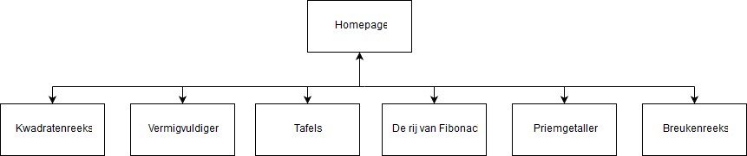

## Interface wireframes

### Onderdeel 1



### Onderdeel 2

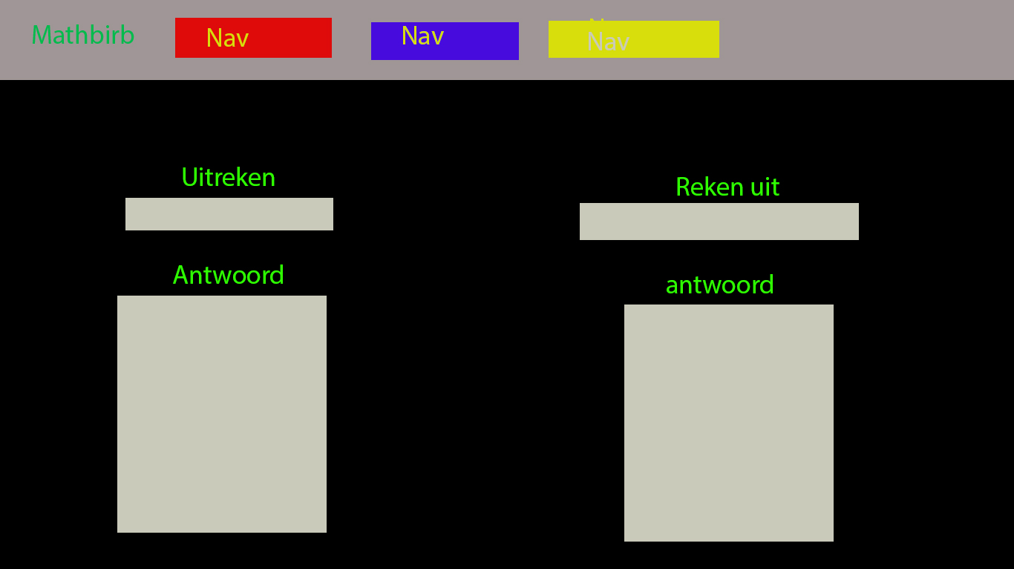

### Onderdeel 3

### Onderdeel 4

### Onderdeel 5

### Onderdeel 6

### Onderdeel 7

## Use-case diagrammen

### Onderdeel 1

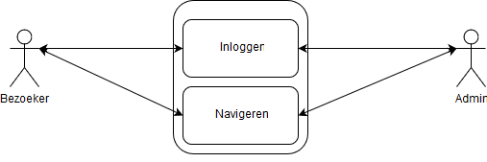

### Onderdeel 2

### Onderdeel 3

### Onderdeel 4

### Onderdeel 5

### Onderdeel 6

### Onderdeel 7

### Onderdeel 8

# Technische beschrijving

## Inleiding

Een logicadocent op een MBO in Leiden heeft ter ondersteuning van zijn lessen een website nodig waar een aantal wiskundige bewerkingen inzichtelijk kunnen worden uitgevoerd.

Omdat hij ook wil kijken hoe wij het uiterlijk van de gemaakte producten voor elkaar krijgen, krijgen wij de vrije hand. wij Ontwerpen een uiterlijk voor de site. We Zorgrn er voor dat de gehele site dezelfde sfeer uitademt

## Platform keuze

ATOM tekst editor

GOOGLE chrome als browser

Microsoft email als scrumbord

Photoshop

## Ontwikkelomgeving per teamlid

### Teamlid 1

Thuis, School

### Teamlid 2

Thuis

School

Bibliotheek

PSD

### Teamlid 3

### Teamlid 4

## PSD/ERD

### Onderdeel 1

### Onderdeel 2

### Onderdeel 3

### Onderdeel 4

### Onderdeel 5

### Onderdeel 6

### Onderdeel 7

### Onderdeel 8 (ERD)

## Testplannen/Testrapporten

### Onderdeel 1

google repsonsive test optie

### Onderdeel 2

### Onderdeel 3

### Onderdeel 4

### Onderdeel 5

### Onderdeel 6

### Onderdeel 7

### Onderdeel 8

### Testplan gehele website